29 мая Дворец культуры «Юность» гостеприимно распахнул свои двери для гостей. На его сцене проходил отчетный концерт воспитанников творческих коллективов Дворца культуры «Юность».
Отчетный концерт – это всегда очень эмоциональное событие, вызывающее волнение и радость выступающих. Все участники праздничной программы серьезно готовились к выступлению.
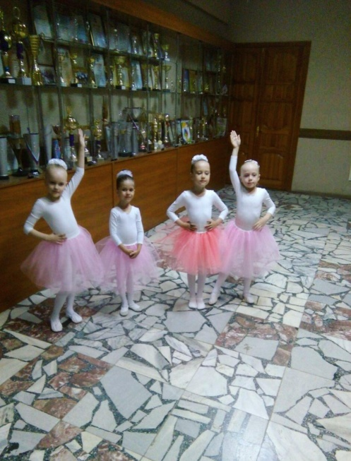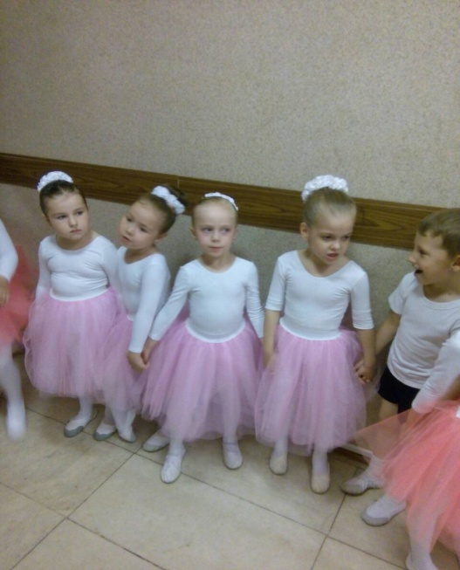
Долгие часы репетиций сменила радость ожидания, и вот участники концерта на замечательной сцене ДК «Юности»: студия танца «Гринвич+-», вокальный ансамбль народной песни «Рябинушка», студия эстрадного вокала «Радуга звуков».
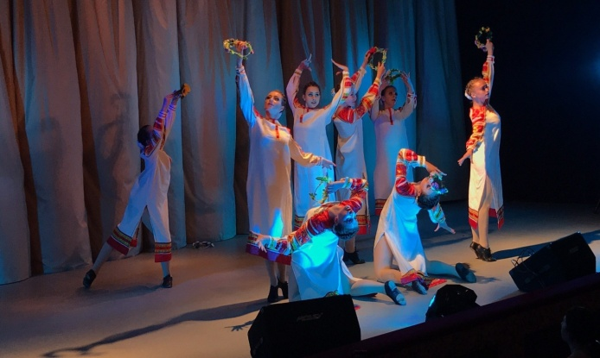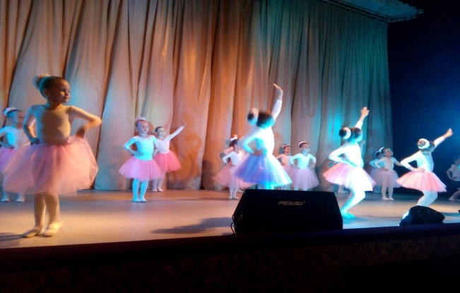

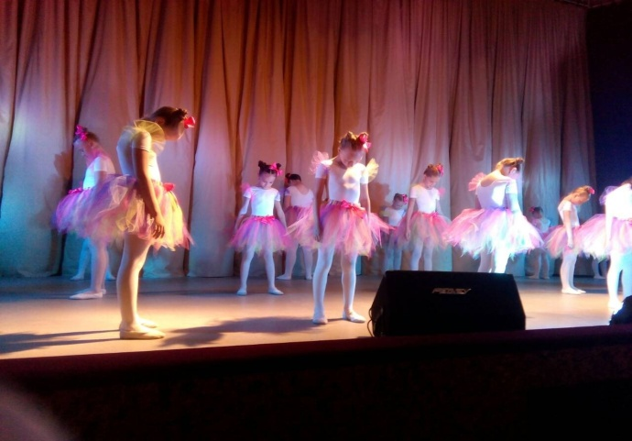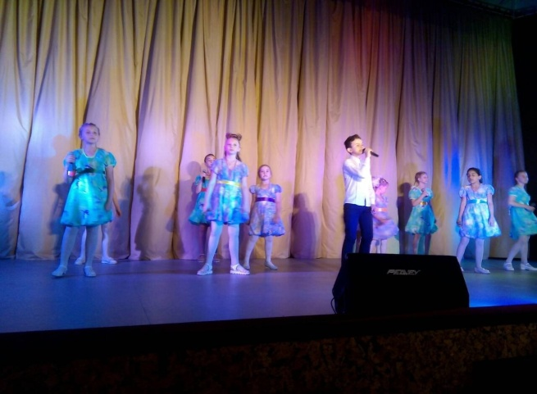

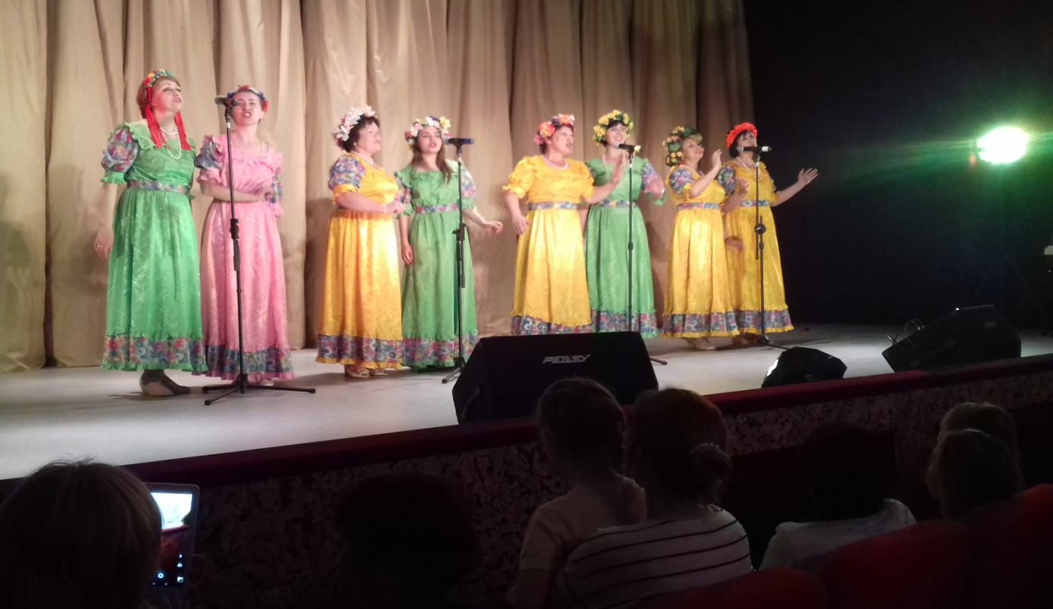

Яркое выступление творческих коллективов сменилось награждением.
Благодарственными письмами за активное участие в жизни учреждения, плодотворную работу и достойный вклад в развитие и процветание лучших культурных традиций награждены:
-Кочура Ирина Николаевна,
-Пашкина Инна Евгеньевна,
-Кондрашова Надежда Николаевна,
-Зеленская Татьяна Васильевна,
-Горбачевская Татьяна Олеговна,
-Терехова Екатерина Олеговна,
-Самарин Алексей Евгеньевич.

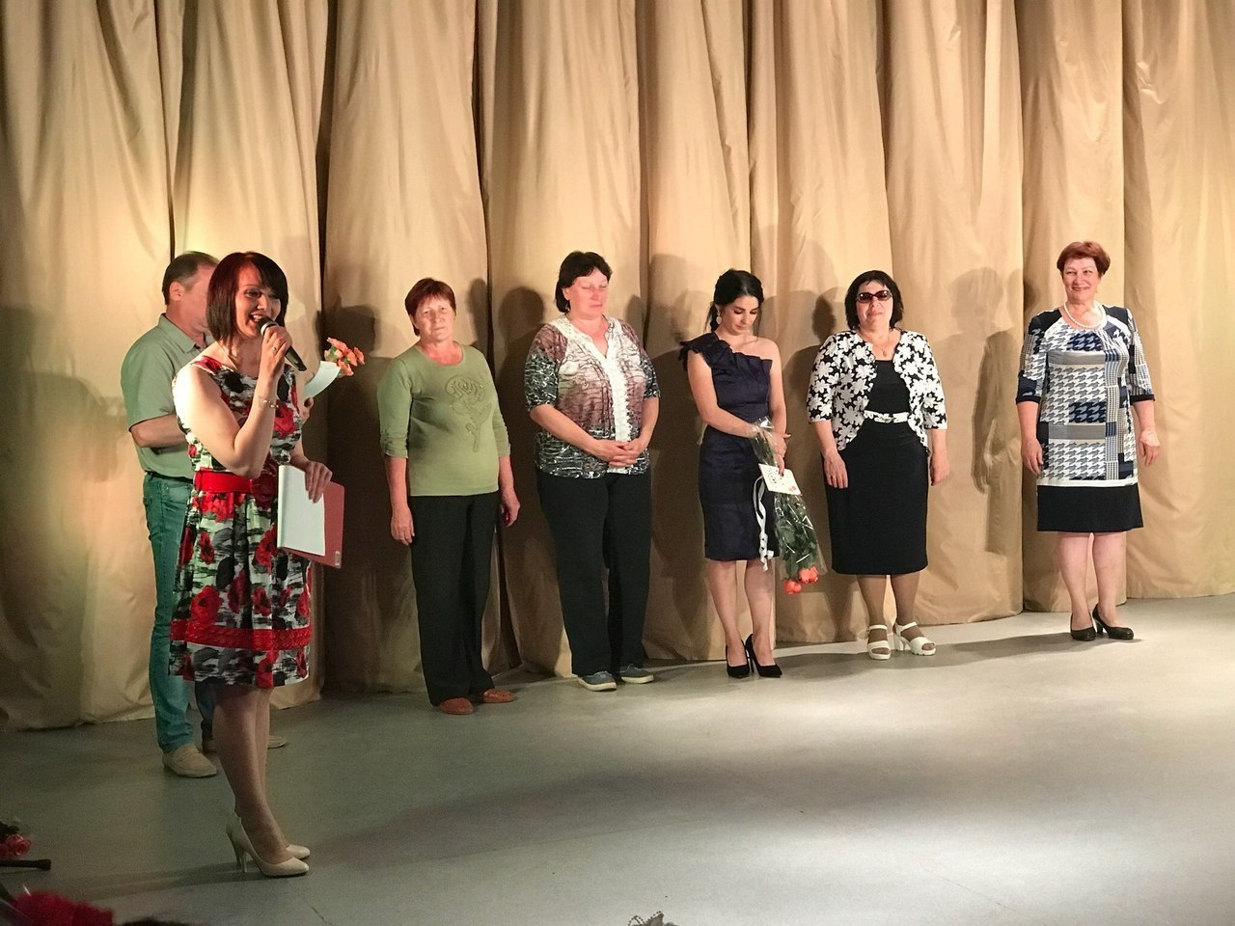

С особой теплотой было принято награждение директором МБУК ДК «Юность» О.П.Коваль воспитанниц старшей группы студии танца «Гринвич +-» Цыбановой Александры и Брюхановой Ангелины благодарственными письмами за активное участие в жизни учреждения и преданность коллективу.

Администрация ГП «Поселок Воротынск» поздравляет работников МБУК ДК «Юность» с закрытием творческого сезона и желает им успехов, интересных затей, зрительской любви и полных залов!

